Экологическая беседа
Составила Скопина Елена Валерьевна
Цель: формирование ответственного отношения к окружающей среде
Задачи:
- формирование экологической культуры ребёнка,
- формирование знаний о значении природы в жизни человека, о взаимодействии человек – природа,
- развитие умения анализировать изменения в окружающей среде и прогнозировать их последствия,
- воспитание чувства бережного отношения к природе.



- Ребята, сегодня мы проведём урок. А тему мы узнаем, когда из букв соберём слово.
Э К О Л О Г И Я (ребята составляют слово)

- Ребята, а что такое «экология»? (варианты ответов) Эколо́гия (от др.-греч. οἶκος — обиталище, жилище, дом, имущество и λόγος — понятие, учение, наука) — наука о взаимодействиях живых организмов и их сообществ между собой и с окружающей средой.

- Наша планета – наш дом, и каждый из нас в ответе за её будущее. Но не все люди помнят об этом.

- Вот послушайте стихотворение о горе – туристах, которые пришли отдохнуть в лес.
Прогулка. (С.Михалков)

Мы приехали на речку
Воскресенье провести,
А свободного местечка
Возле речки не найти!
Тут сидят, и там сидят:
Загорают и едят,
Отдыхают, как хотят,
Сотни взрослых и ребят.
Мы по бережку прошли
И поляночку нашли.
Но на солнечной полянке
Там и тут пустые банки
И, как будто нам назло,
Даже битое стекло.
Мы по бережку прошли,
Место новое нашли.
Но и здесь до нас сидели;
Тоже пили, тоже ели,
Жгли костёр, бумагу жгли –
Насорили и ушли!
Мы прошли, конечно, мимо
– Эй, ребята! – крикнул Дима, –
Вот местечко хоть куда!
Родниковая вода,
Чудный вид!
Прекрасный пляж!
Распаковывай багаж!
Мы купались, загорали,
Жгли костёр.
В футбол играли –
Веселились, как могли:
Пили квас, конфеты ели,
Хороводом песни пели…
Отдохнули – и ушли!
И остались на поляне
У потухшего костра:
Две разбитых нами склянки –
Две размокшие баранки –
Словом мусора гора.
Мы приехали на речку
Понедельник провести,
Только чистого местечка
Возле речки не нашли!

– Как вы думаете, почему в понедельник туристы не нашли чистого местечка?
– А как бы вы поступили на месте этих туристов?
– Какой вред наносят люди таким поведением?
– Какие ещё источники загрязнения природы вы знаете? (Дети перечисляют).

- Конкурс «Правила друзей природы».
– Вспомните правила друзей природы? (Называют правила по очереди).

- Молодцы, ребята. Я надеюсь, когда вы будете отдыхать на природе, вы будете помнить о том, как нужно вести себя, чтобы не навредить природе.

- Послушайте рассказ «Почему плачет синичка?»
В. А. Сухомлинский.
В доме на краю села жили муж и жена. Было у них двое детей – мальчик Миша и девочка Оля. Мише было десять лет, а Оле – девять. Около дома рос высокий ветвистый тополь.
-Сделаем на тополе качели, - сказал Миша.
-Ой, как хорошо будет качаться! – обрадовалась Оля.
Полез Миша на тополь, привязал к веткам веревку. Встали на качели Миша и Оля, и давай качаться. Качаются дети, а около них синичка летает и поет, поет.
Миша говорит:
-Синичке тоже весело оттого, что мы качаемся.
Глянула Оля на ствол дерева и увидела дупло, а в дупле – гнездышко, а в гнездышке птички маленькие.
-Синичка не радуется, а плачет – сказала Оля.
-А почему же она плачет? – удивился Миша.
- Подумай, почему, - ответила Оля.
Миша спрыгнул с качелей, посмотрел на синичкино гнездышко и думает: «Почему же она плачет?»

Обсуждение рассказа:
1. Как бы вы объяснили Мише, почему плачет синичка?
2. Как взаимосвязаны человек и природа?
3. Какой вывод можно сделать исходя из прочитанного?

- Вот ещё стихотворение, которое напомнит нам “Как вести себя в природе?”
Белая черемуха

Расцвела черемуха около ручья,
На апрельском солнышке ветками шепча.
Легкая, как облачко, чистая, как снег.
Радовался деревцу каждый человек.
Приходили девочки посидеть под ней.
И могла цвести она много-много дней.
– Это чья черемуха? – Да она ничья, белая снегурочка около ручья…

Мимо бабка ехала, оглядись вокруг,
Сразу от черемухи отломила сук.
Городские школьники шли в далекий путь,
Увидав черемуху, стаи ветки гнуть.
Прибежали девочки, а снегурки нет.
Лишь в пыли валяется вянущий букет…
А была черемуха чистая, как снег,
Радовался деревцу каждый человек.

- Какие чувства вызвало у вас это стихотворение? Как человек поступает по отношению к природе?
– Послушайте, пожалуйста, следующее стихотворение. (Читает учащийся.)

* * *
Хозяйка белочка в лесу орехи собирала.
Она в лесу том каждый сук и каждый кустик знала.
Однажды в лес противный тип пришел с большой котомкой.
Небрежно сбил ногою гриб и выругался громко.
Стал гнуть орешину - сломал, зажал под мышкой ветви;
Нашел один орех – сорвал второй и третий…
Отбросил куст и, как медведь, пошел себе довольный,
А бедной белке и смотреть на это было больно.

- О каких правилах поведения в природе рассказывает это стихотворение?
– Какой условный знак о правилах поведения в природе нарисуем? (Учащиеся отвечают.)
– Слушаем следующее стихотворение (Читает учащийся.)

* * *
Все так изрезано в лесу, как после дней войны.
Здесь уцелевшей не найти ни ели, ни сосны.
Березу ножиком пырнул какой-то живоглот.
Мне кажется, из-под коры моя слеза течет.
Вот муравейник подожжен кощунственной рукой,
Мне кажется, горит не он, а дом пылает мой.

- Какие чувства вызвало у вас это стихотворение?

* * *
В лесу мурашки-муравьи живут своим трудом,
У них обычаи свои и муравейник- дом.
Ты с палкой по лесу гулял и муравейный дом,
Шутя, до дна расковырял и подпалил потом.
Покой и труд большой семьи нарушила беда.
В дыму метались муравьи, спасаясь кто куда.
Трещала хвоя. Тихо тлел сухой опавший лист.
Спокойно вниз смотрел жестокий эгоист…
За то, что так тебя назвал, себя я не виню.
Ведь ты того не создавал, что придавал огню.

- Почему автор этого стихотворения, С.Михалков, осуждает поведение вашего ровесника в лесу?
– Какой условный знак о правилах поведения в природе можно нарисовать? (Вывешивается на доску.)

– Посмотрите и на другие условные знаки о правилах поведения в природе. Объясните, что они означают? (ответы детей)

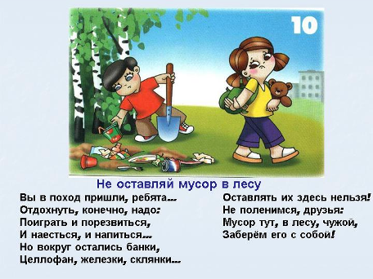

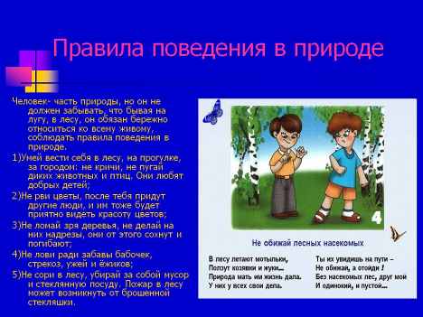

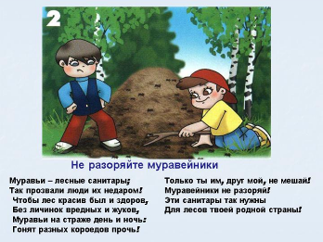

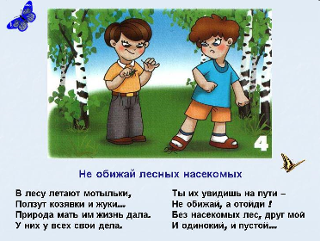
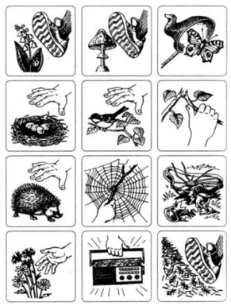

- Вы все хорошо знаете правила поведения в природе, понимаете для чего их нужно соблюдать. Давайте дадим обещание их выполнять.

Я обещаю охранять природу, быть другом и защитником
Везде я буду примером правильного отношения к окружающему миру
Буду охранять родники, ручьи, реки, пруды
Буду заботиться о чистоте окружающей среды.
- Нарисуйте свой знак, напоминающий о правилах поведения в природе.

- Закончим наше занятие конкурсом «Вопрос – ответ». Догадайтесь, о чём идёт речь.

1.Его производит обыкновенная корова; в небольших количествах он очень полезен в качестве удобрения; когда его слишком много, он становится настоящим бедствием; при попадании в водоёмы он разрушается, рыбы и другие водные животные начинают задыхаться; его необходимо компостировать. /Навоз./

2. Очень много игрушек сделано из неё; она бывает разноцветной, её очень трудно сломать; предметы, сделанные из неё мало весят; если её поджечь, то становится чёрный едкий дым; её нельзя выбрасывать, так как в природе она не разлагается. /Пластмасса./

3. Его делают из песка; чаще всего оно прозрачное; когда падает, оно разбивается; если его нагреть, оно становится тягучим, как тесто; брошенное в лесу, оно может стать причиной пожара. /Стекло./

4. Это получается, когда становится старым или ломается; это можно увидеть везде: в городе, деревне, вдоль дорог; это можно сдать и получить деньги; это можно переплавить, чтобы сделать что-то новое; это бывает цветным, и его можно сдать на переплавку и получить деньги. /Металлолом./

5. Её изобрели китайцы; у нас её получают из древесины; она легко горит; из неё получается много мусора; на ней обычно рисуют или пишут. /Бумага./

6. Его много в городе, но мало в деревне; особенно силён он в промышленном городе, где много заводов, фабрик, машин; от него люди болеют, нервничают, громко кричат и его становится всё больше; его издают разные приборы и машины; он вызывает загрязнение окружающей среды. А когда его слишком много, он вызывает у человека состояние, близкое к опьянению, действует как наркотик. /Шум./

- Как это задание связано с темой нашего сегодняшнего обсуждения? (варианты ответа)

- Какой главный вывод мы сделаем для всех нас? Береги природу!

Береги природу

Чтоб радость завтрашнего дня
Сумел ты ощутить.
Должна быть чистою Земля
И небо чистым быть.

А Землю эту, не щадя.
Терзал за веком век,
И брал все только для себя
«Разумный» человек.

Сейчас же кинулись спасать
«Природную среду»,
Но почему ж так поздно мы
Почуяли беду?

Сквозь фабрик и заводов дым
Нам трудно разглядеть
Все те страданья, что Земле
Приходится терпеть.

Надолго ль хватит нам воды,
Коль растворен в ней яд?
Надолго ль хватит тех лесов.
Где топоры стучат?

Спасти поля, леса, луга
И чистую гладь рек – всю Землю
Можешь только ты,
Разумный человек !

- Ребята, давайте соберём картинки, каким мы хотим видеть окружающий нас мир и уберём то, чего не должно быть на нашей плане.

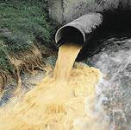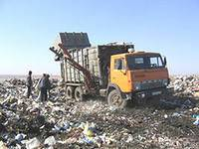

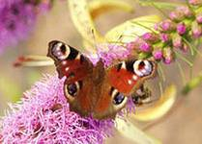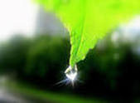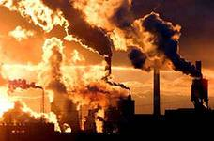

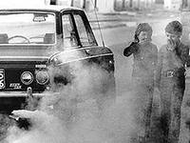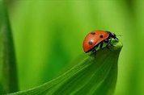

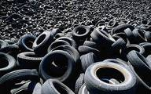

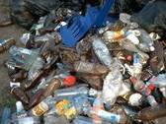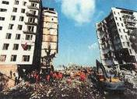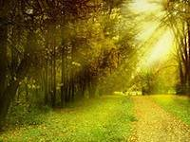

- Ребята, планета Земля - наш общий дом и мы увидели, как важно всем вместе беречь его!


Источники:

1. Викторина по экологии для обучающихся начальной школы. - Уроки...Викторина по экологии для обучающихся начальной школы. Начальные классы. рф›load…viktorina…ehkologii_dlja…

2....мероприятие по окружающему миру. Экологическая игра-викторина...Экологическая игра-викторина. Хвалько Елена Анатольевна, учитель начальных классов. Статья отнесена к разделу: Преподавание в начальной школе.
festival.1september.ru›Экологическая игра-викторина

3.Экологическая викторина
Экологическая викторина (мероприятие для учащихся начальной школы). Цели: способствовать воспитанию у учеников младшего школьного возраста бережного отношения к природе, прививать им первоначальные экологические знания...
pavlskool17.narod.ru›Ecovic.doc

4....учащихся во 2-м классе. Тема:"Правила поведения в природе" :: Статьи...Тема:"Правила поведения в природе". Кропотка Мария Степановна, учитель начальных классов. Статья отнесена к разделу: Преподавание в начальной школе, Внеклассная работа.
festival.1september.ru›Открытое занятие

Экологические стихи - ...мифы и легенды, стихи и рассказы для детей. Экологические стихи. Стихи об экологии для дошкольников Чтоб цветы в лесу цвел. … Они растут из малышей. Скорее исправляйтесь, дети -. Остаться злым всего страшней. Слышишь выстрелы в лесу?
ostrovskazok.ru›den-zemli/ekologicheskie-stichi

5. Интернет. Картинки. Экология.

